1. 测试标题1

正文内容1

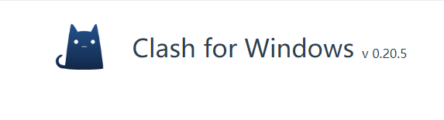

999999

|  |  |  |  |
| --- | --- | --- | --- |
| 姓名 | 年龄 | 身高 | 体重 |
| 张三 | 20 | 180cm | 90 |
| 李四 | 35 | 175 | 80 |

测试测试

1. 测试标题2

正文内容2

8888888

|  |  |  |  |
| --- | --- | --- | --- |
| 姓名 | 年龄 | 身高 | 体重 |
| 王武 | 20 | 180cm | 90 |
| 周六 | 35 | 175 | 80 |

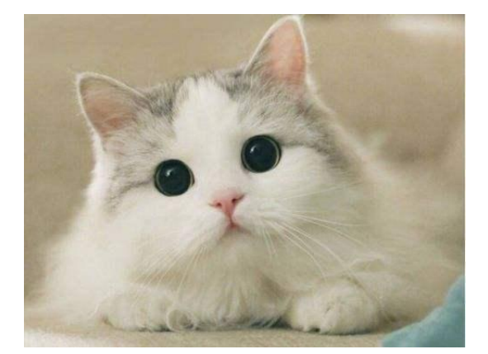

下编剧